হেমায়েতপুর ল্যাবরেটরি স্কুল এন্ড কলেজ
৩য় টিউটোরিয়াল পরীক্ষা-২০২৫ইং
শ্রেণী: নবম
বিষয়: জীববিজ্ঞান
সময়: ১ ঘন্টা পূর্ণমান: ৩০

সৃজনশীল প্রশ্ন: যেকোনো ২টির উওর দাও। ২×১০=২০
১। (i) 6CO₂+12H₂O—A ক্লোরোফিল——>C₆H₁₂O₆+6H₂O+6O₂
(ii) C₆H₁₂O₂+6O₂——B এনজাইম——>6CO₂+6H₂O+B

ক. জীববিজ্ঞান কাকে বলে? ১
খ. মূলে শ্বসন ক্রিয়ারহার বেশি কেন? ২
গ. উদ্দিপকের (i) নং প্রক্রিয়ায় A এর ভূমিকা ব্যাখ্যা কর। ৩
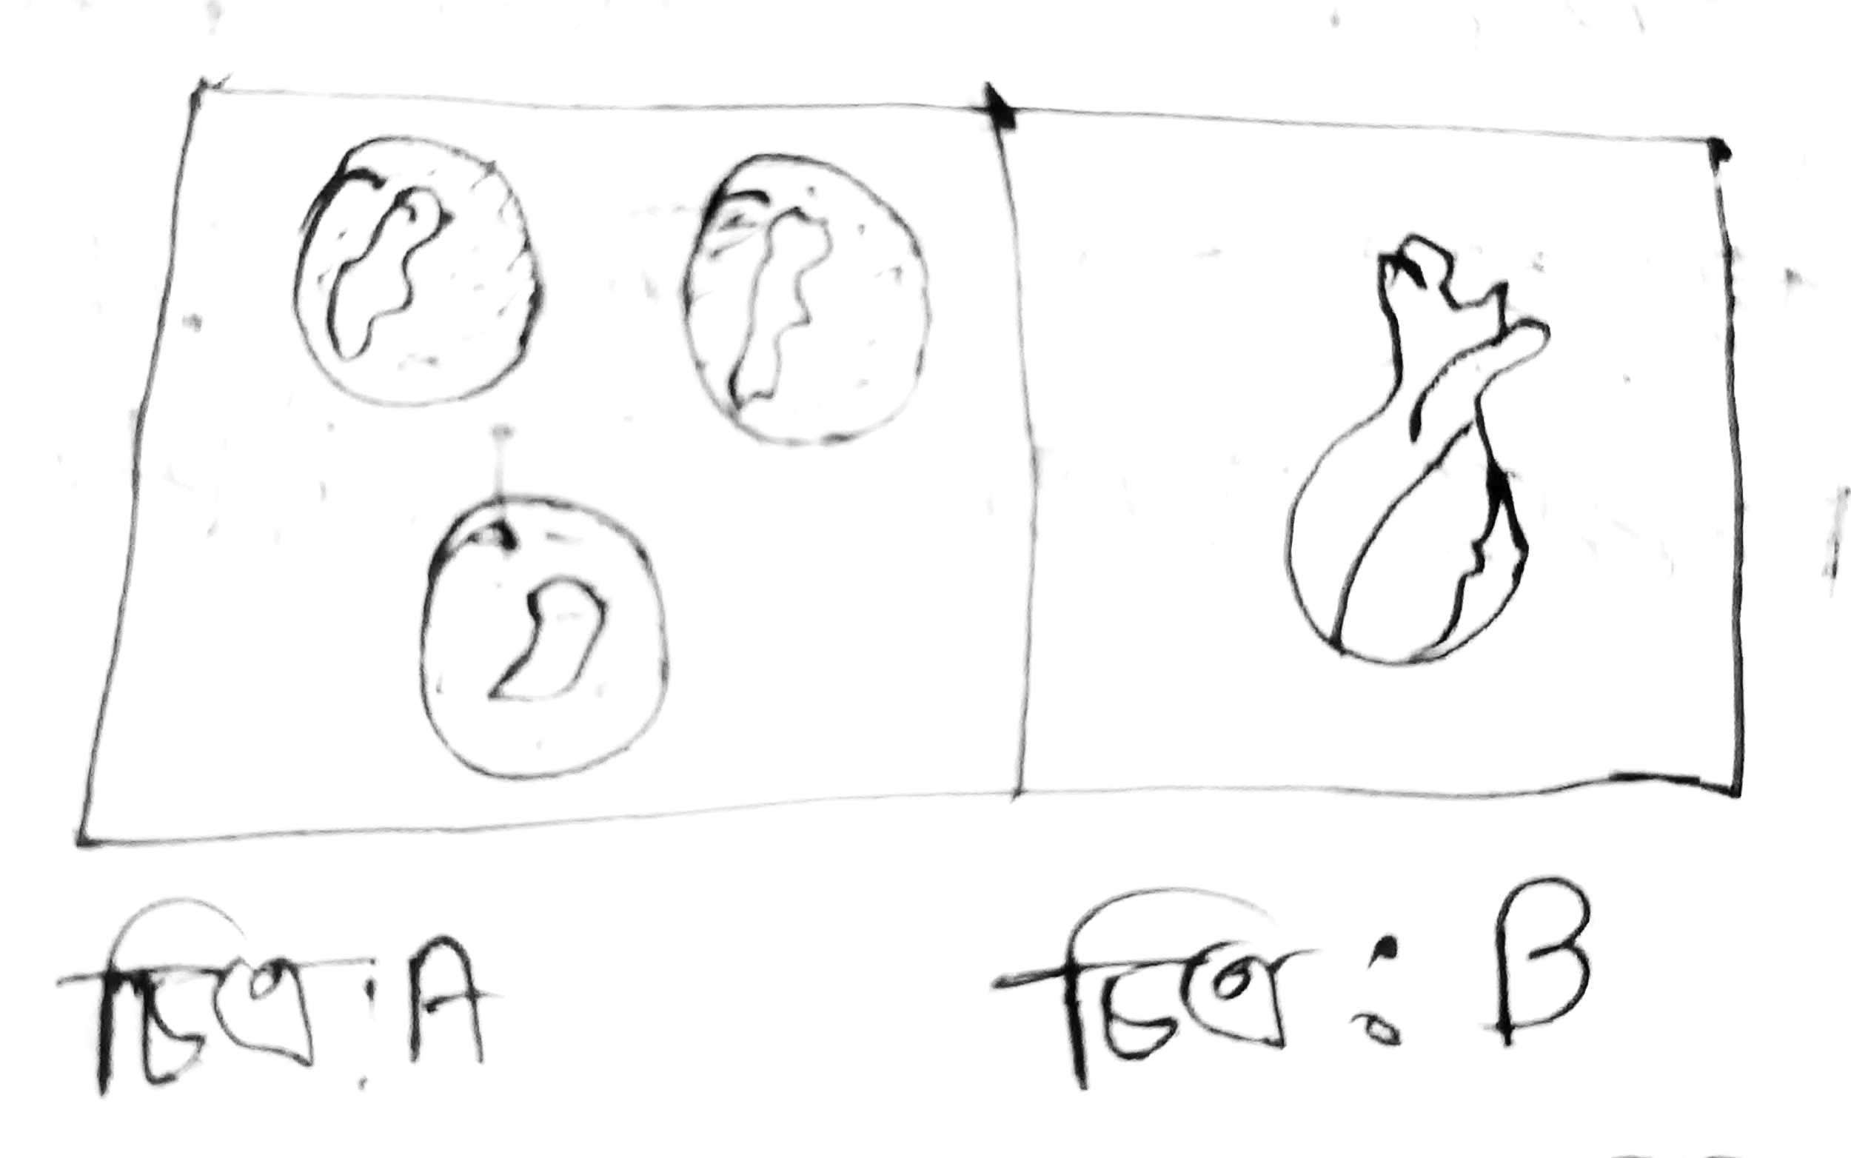
ঘ. (ii) নং প্রক্রিয়ায় B এর উৎপাদন ছকের মাধ্যমে দেখাও। ৪

২।

ক. অভিস্রবণ কাকে বলে? ১
খ. প্রস্বেদনকে প্রয়োজনীয় ক্ষতি বলা হয় কেন? ২
গ. চিত্রে উল্লেখিত A রক্ত কনিকাটির গঠন বর্ণনা কর। ৩
ঘ. উদ্দিপকের চিত্রে B দ্বারা মানবদেহে রক্ত সঞ্চালন বিশ্লেষণ কর। ৪

৩। সড়ক দুর্ঘটনায় আহত মুরাদের অতিরিক্ত রক্তক্ষরণে ফলে তার দেহের পাম্প যন্ত্রটির কাজে সমস্যা দেখা দেয়। জীবন বাঁচানোর জন্য মুরাদের দুই বন্ধু তুহিন ও শাফিন তাকে রক্ত চাইলে ডাক্তার মুরাদসহ তিনজনের রক্তের গ্রুপ পরীক্ষা করে দেখালেন মুরাদের রক্ত B⁺, তুহিনের A⁺ এবং শাফিনের O⁺ ।
ক. হৃদস্পন্দন কাকে বলে? ১
খ. পানিকে ফ্লুইড অফ-লাইম বলা হয় কেন? ২
গ. উদ্দিপকের উল্লিখিত অঙ্গটির গঠন বর্ণনা কর। ৩
ঘ. তুহিন ও শাফিন উভয়ের রক্তই কী মুরাদ গ্রহন করতে পারবে? যুক্তিসহ মতামত বিশ্লেষণ কর। ৪
সংক্ষিপ্ত প্রশ্ন: যেকোনো ৫টির উওর দাও। ১×৫=৫
১। প্রস্বেদন কাকে বলে?
২। রক্ত কোষ কত প্রকার ও কী কী?
৩। কোলেস্টেরল কাকে বলে?
৪। অবাত শ্বাসন কাকে বলে?
৫। জীবজগতে সালোকসংশ্লেষণের গুরুত্ব কী?
৬। কোষরস কী?
৭। Angina কী?

বহুনির্বাচনী প্রশ্ন: সবগুলোর সঠিক উত্তর লিখুন। ১×৫=৫
১। পাইরূভিক এসিডের সংকেত কোনটি?
ক) C₂H₄O₃ খ) C₃H₄O₇ গ) C₃H₂O₃ ঘ) C₃H₄O₃
২। কোন আলোতে সালোকসংশ্লেষণ ভালো হয়?
ক) সবুজ, নীল খ) নীল, লাল গ) হলুদ, নীল ঘ) সবুজ, নীল
৩। ৫ অনু FADH₂ হতে কত অনু ATP উৎপন্ন হয়?
ক) ৬ খ) ১২ গ) ১৮ ঘ) ২৪
৪। ধমনির প্রাচীর কয় স্তর বিশিষ্ট?
ক) ১ খ) ২ গ) ৩ ঘ) ৪
৫। মানবদেহে প্রতি ঘনমিটার রক্ত কত হাজার শ্বেত রক্তকণিকা থাকে?
ক) ৪-১০ হাজার খ) ১০-১৫ হাজার গ) ১৫-২০ হাজার ঘ) ২০-২৫ হাজার

